Java Language

Konversi (casting) Tipe Data Primitive

Konversi tipe data adalah teknik mengubah nilai yang awalnya dari tipe data a, menjadi tipe data b.

Ada dua jenis tipe casting :

* Widening Casting (automatically) - mengonversi tipe yang lebih kecil ke ukuran tipe yang lebih besar byte -> short -> char -> int -> long -> float -> double
* Narrowing Casting (manually) - mengonversi tipe yang lebih besar ke tipe ukuran yang lebih kecil double -> float -> long -> int -> char -> short -> byte

**Widening Casting**

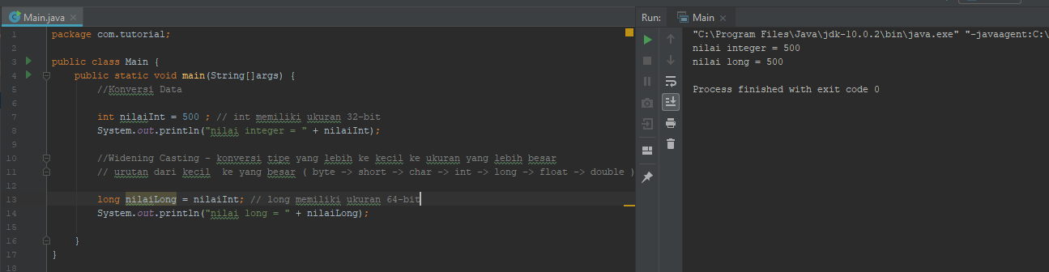

Hasil dari output menghasilkan nilai yang sama karena jika mengkonversi tipe data dari yang kecil ke yang lebih besar tidak akan mengubah nilainya.

**Narrowing Casting**

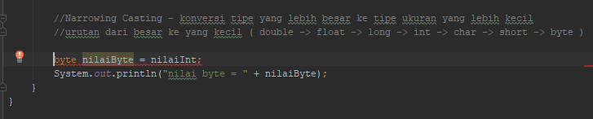

Program akan terjadi eror jika konversi tipe yang lebih besar ke tipe ukuran yang lebih kecil. Maka dari itu kita harus melakukan secara manual dengan menempatkan jenis tipe data dalam tanda kurung di depan nilai. Contoh :

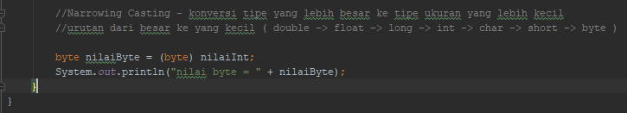

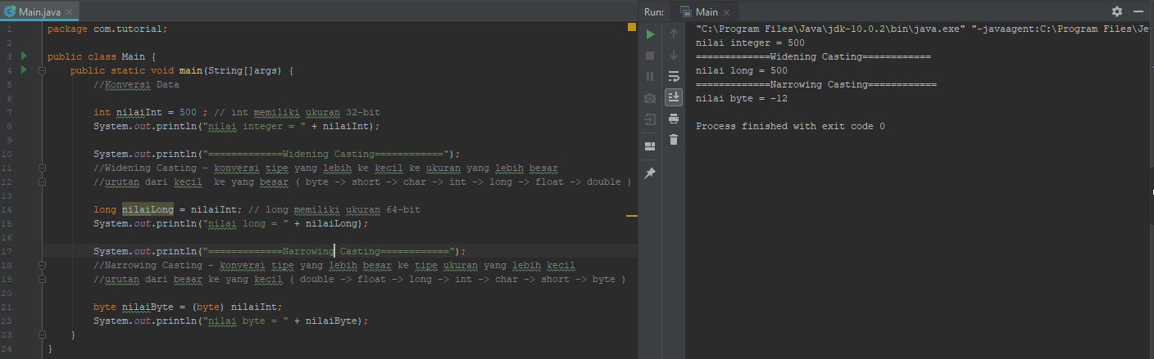

Hasil dari output menghasilkan nilai yang berbeda karena jika mengkonversi tipe data dari yang besar ke yang lebih kecil akan mengubah nilainya.

**Konversi dalam pembagian**

|  |  |
| --- | --- |
|  |  |

Hasil dari pembagian di atas adalah 2.00000 seharusnya 2.5 . mengapa ? karena tipe data int tidak dapat menghasilkan desimal. Dan nilai 00000 di belakang angka 2 merupakan output dari float.

Untuk mengkonversi agar nilai nya sesusai yaitu sama dengan cara narrowing casting. Contoh :

|  |  |
| --- | --- |
|  |  |